Le User Meeting de B&R à Shanghai s'est soldé par un franc succès
Open automation : un futur incontournable
Plus de 100 constructeurs de machines, utilisateurs finaux et partenaires venant de Chine et Taiwan ont participé au User Meeting organisé par B&R à Shangai. Axé sur les technologies d'automatisation ouvertes, ce colloque portait aussi sur les défis du futur pour l'industrie manufacturière.
B&R ouvre la voie vers l'Industrie 4.0
Xiao Weirong, Directeur Général de B&R Chine, a souligné combien il est important pour les constructeurs d'équipements industriels de disposer de technologies d'automatisation ouvertes. Selon lui, l'automatisation ouverte procure de nombreux avantages : intégration ouverte, technologie durable, interopérabilité, évolutivité, flexibilité... “Pour les constructeurs d'équipements industriels, les technologies d'automatisation ouvertes créeront des opportunités de marché très prometteuses”, annonce Weirong.
En présentant une analyse approfondie de l'Industrie 4.0, Franz Enhuber, Président de l'Automation Academy de B&R, a évoqué l'évolution actuelle des exigences des utilisateurs finaux ainsi que les opportunités et défis liés à l'avancée des technologies de l'information. “B&R joue un rôle précurseur dans l'aide apportée aux constructeurs de machines pour entrer dans l'Industrie 4.0”, affirme Franz Enhuber.
Les décideurs ouvrent des perspectives
Des dirigeants représentant différentes industries ont fait part de leur point de vue sur des sujets comme la gestion du savoir, la formation, la gestion de projets, l'entreprise et l'efficacité énergétique. Ce faisant, ils ont aussi évoqué les difficultés et défis qui se posent à eux aujourd'hui. L'ouverture de ces managers a été très bien perçue par l'auditoire. “Une plus grande ouverture des technologies d'automatisation pourrait générer un gros potentiel d'opportunités”, a reporté Xiao Weirong. "Cependant, cela ne pourra se concrétiser si l'on perd de vue l'enjeu global et si l'on ne crée pas les conditions pour permettre une innovation continue", a-t-il ajouté.

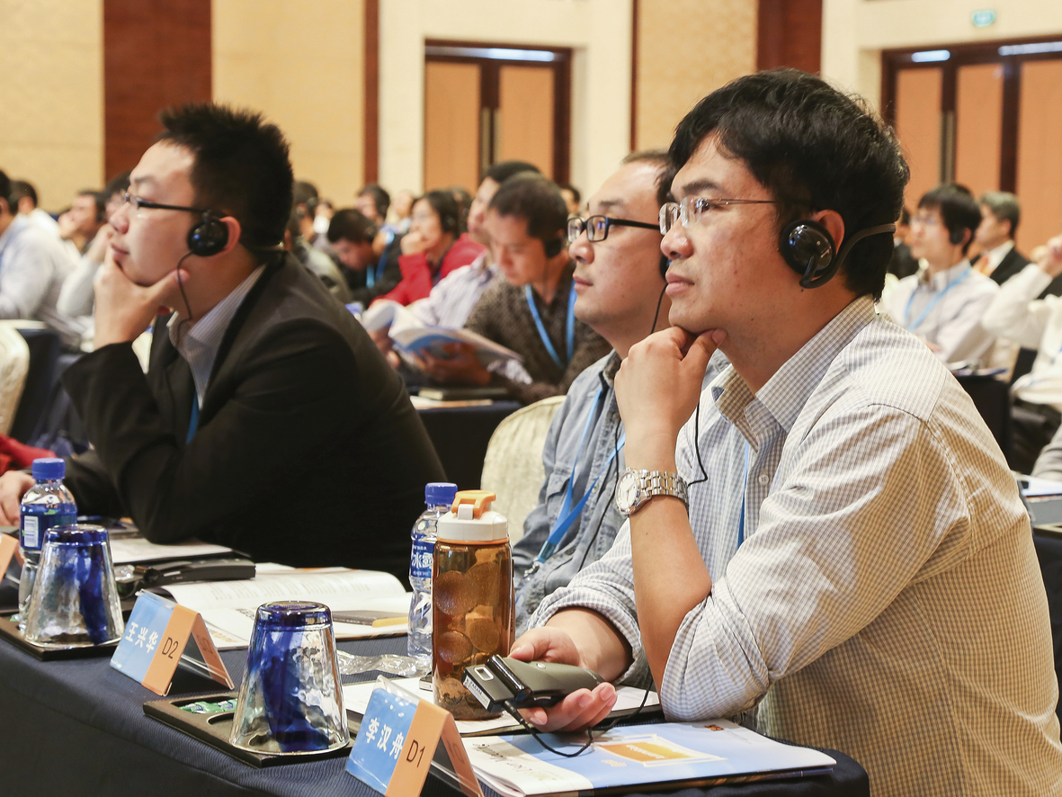
Plus de 100 constructeurs de machines, utilisateurs finaux et partenaires venant de Chine et Taiwan ont participé au User Meeting de B&R qui s'est tenu à Shangai et qui avait pour thème central les technologies d'automatisation ouvertes.

A propos de B&R
B&R est une société d'automatismes innovante dont le siège social est basé en Autriche et qui dispose d'agences partout dans le monde. Le 6 juillet 2017, B&R est devenue une business unit du groupe ABB. Comptant parmi les leaders de l’automatisation industrielle, B&R allie technologies avancées et ingénierie de haut niveau pour fournir à ses clients, dans la quasi-totalité des industries, des solutions complètes pour l’automatisation de machines et de lignes, le contrôle de mouvements, la visualisation et la sécurité intégrée. En s’appuyant sur des standards de communication IoT Industriel comme OPC UA, POWERLINK et openSAFETY, et sur le puissant environnement de développement logiciel Automation Studio, B&R façonne l'avenir de l'ingénierie des automatismes. Forte de son leadership technologique, la société puise sa capacité d'innovation dans sa volonté de simplifier les processus et d'aller au-delà des attentes des clients.
Pour plus d'informations : www.br-automation.com

